Используем шаблон панели администратора с помощью AdminLTE

1. С официального сайта <https://adminlte.io/> скачаем папку проекта , для это перейдите по ссылке <https://github.com/ColorlibHQ/AdminLTE/releases>

2. Загрузите проект на рабочий стол 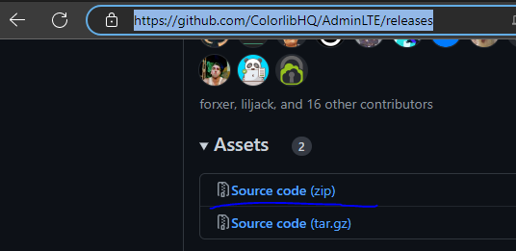

3. Разархивируйте проект и запустите в браузере файл index.html

4. Изучите доступные шаблоны

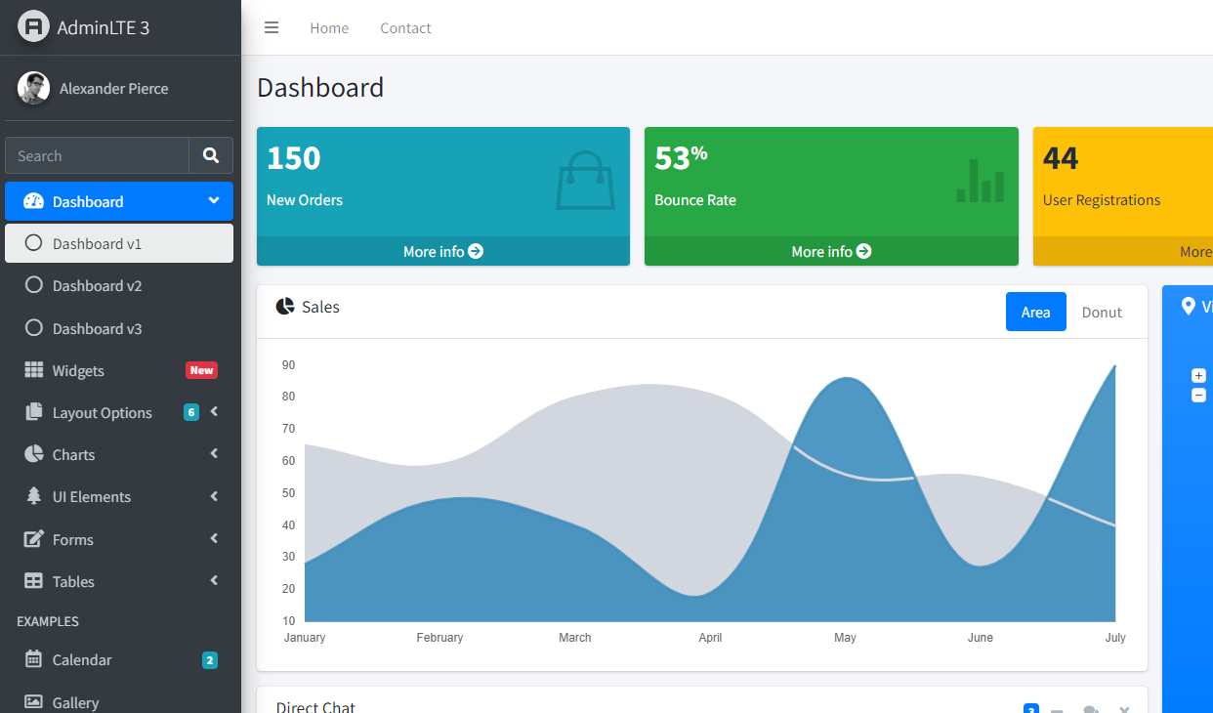

5. Для работы будем использовать файл blank.html AdminLTE-3.2.0/pages/examples/blank.html, перейдите на него

6. Содержимое blank.html скопируйте себе в файл index.blade.php

7. Изучите скопированный html код и выполните подключение файлов css, js, icons, images. – Данные файлы должны храниться либо в корне вашего проекта в папке public и уже оттуда подключать все файлы, для этого в обязательно создайте в папке public папку assets и уже там храните все эти файлы css, js, icons, images.

Или вам нужно подключить все эти файлы css, js, icons, images через <https://laravel.com/docs/9.x/vite> (для тех, кто рассчитывает получить оценку 4 или 5)

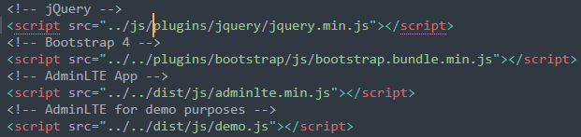

8. Выполним настройку шаблона

Создайте в папке views папку layouts и в нем файл layout.blade.php и перенесите в неё всё содержимое файла index.blade.php

9.Разделим шаблон в сайдбаре

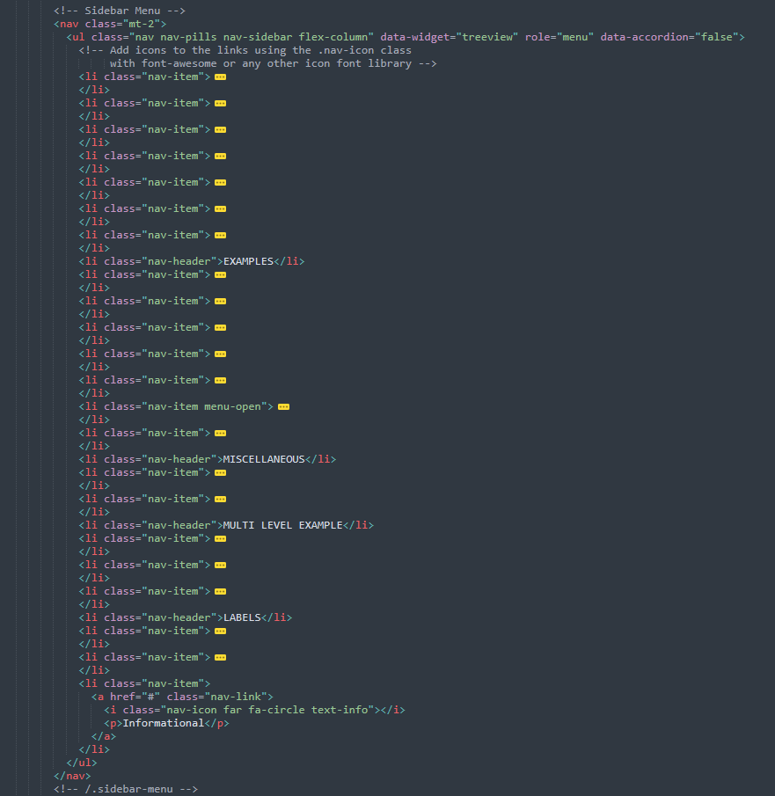

Сверните все пункты меню сайдбара

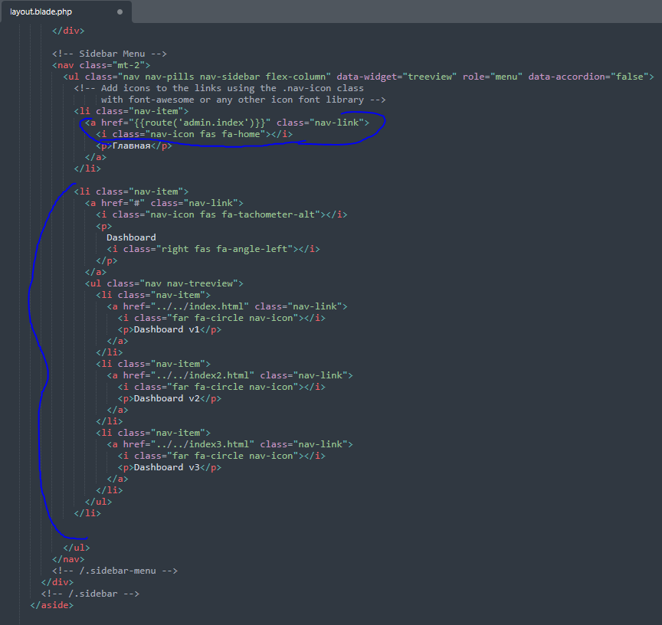

Удалите все пункты списка, оставьте только что на скриншоте, добавьте ссылку и поменяйте иконку

10. В файле index.blade.php выполните подключение шаблона



11. Выделим секцию контент как динамическую

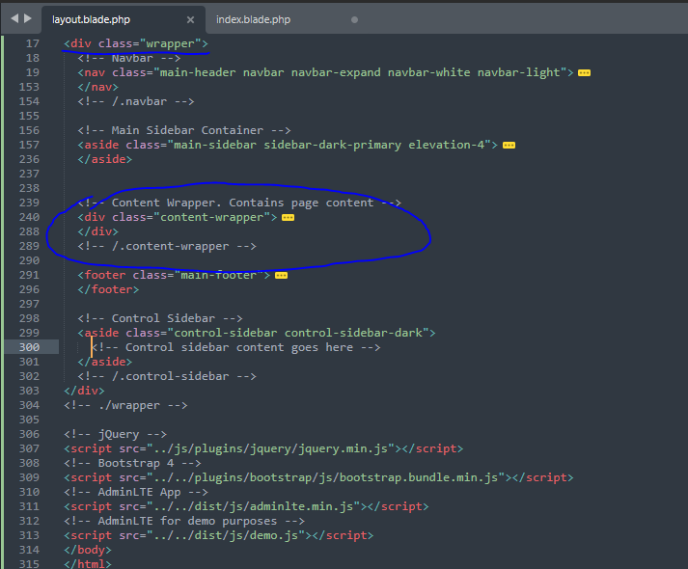

12. Создадим секцию

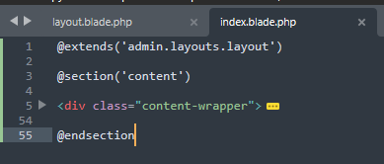

И подключим ее в шаблоне

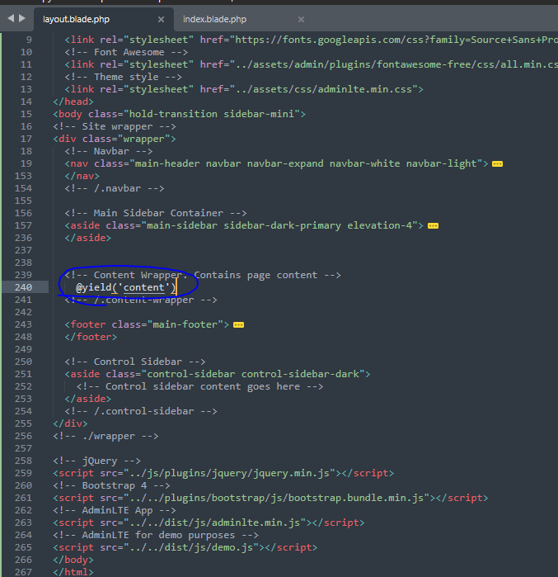

13. Поменяем название заголовка в index

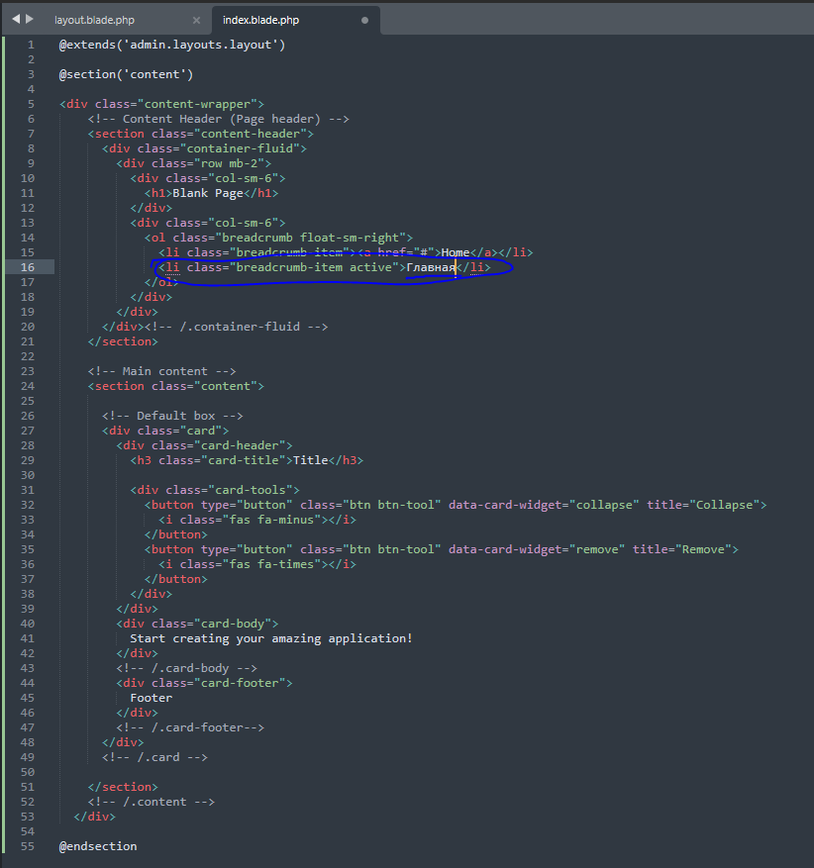

14. Проверьте чтобы всё работало